小康轩幼儿园涂色卡教案(五)
分享: 幼儿园涂色卡教案（五）
幼儿涂色卡可以帮助小班的小朋友学习认识颜色、动物，练习拿笔画画。
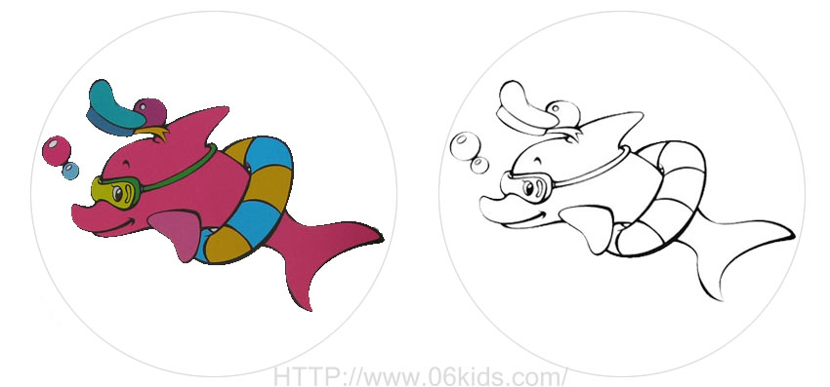
-爱玩的小鲸鱼-
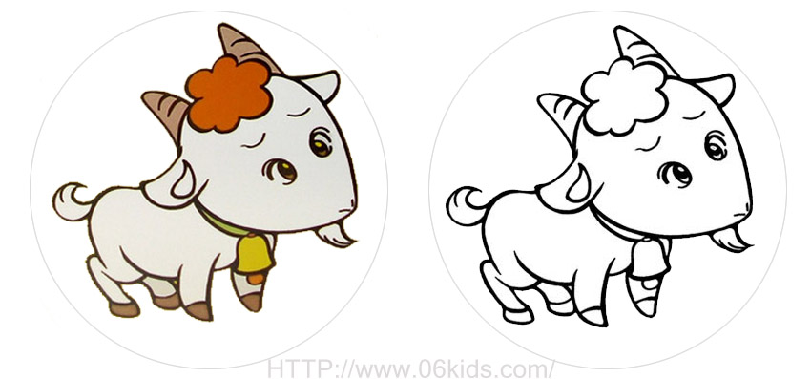
-好奇的小山羊-
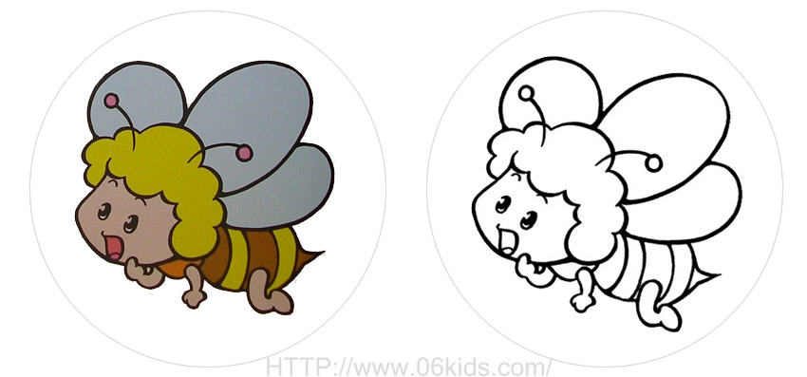
-勤劳的小蜜蜂-
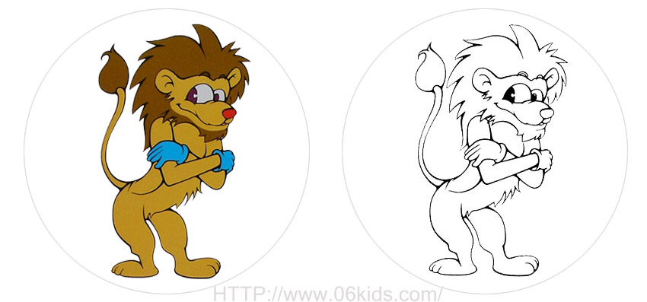
-狮子王辛巴-
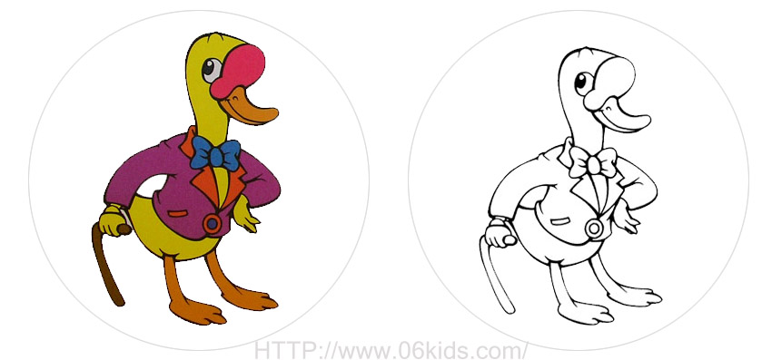
-鹅先生-
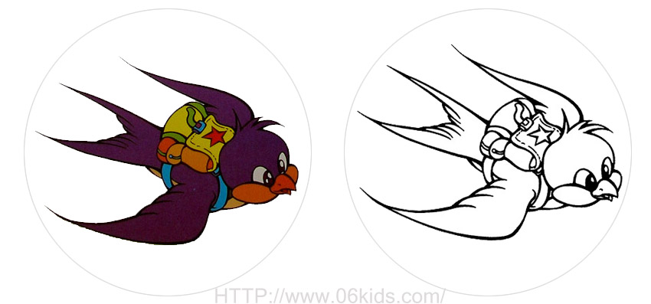
-燕子南飞-
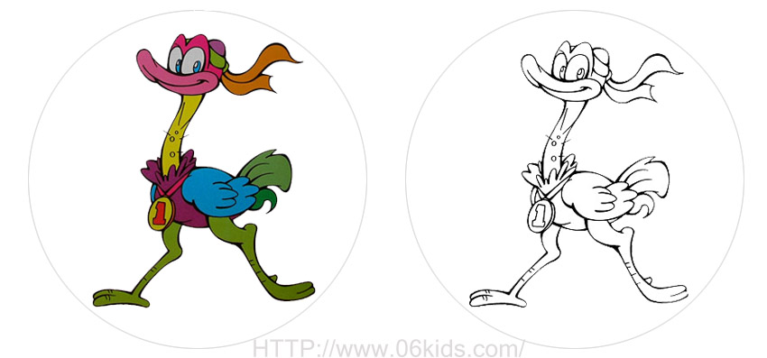
-运动No.1 鸵鸟先生-
更多幼儿涂色卡片下载，请关注南京康轩幼教网站（www.06kids.com）更新。谢谢！O(∩_∩)O

